Miljøkonsekvensrapport, ”Møllegården”, Melkærvej 11, 9381 Sulsted

Oplysninger om ansøger
Ansøger: Peter Kragh Andersen  Tlf.: 40441366  E-mail: peter@sindholt.dk  CVR: 20902531  CHR: 32478  Sagsadresse: Melkærvej 11, 9381 Sulsted  SkemaID: 214555  Ansøgningstype: 16a IE-slagtesvin | Konsulent: Landbonord v. Rasmus Arvidson  Tlf.: 96242549  E-mail: rav@landbonord.dk  Dato + versionsnr: 29/1-2020 ver. 1.0

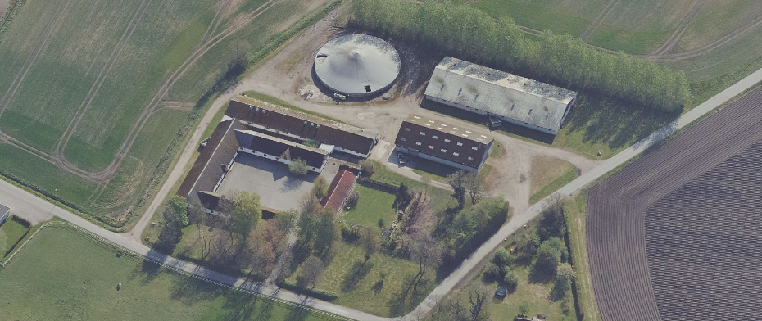

1. Ikke teknisk resume
Ansøger Peter Kragh Andersen, søger om en godkendelse af det eksisterende produktionsareal på adresse Melkærvej 11, 9381 Sulsted.

Husdyrstørrelse og produktionsomfang
Der sker ingen ændring af husdyrholdets størrelse og sammensætning. Der søges om mulighed for en fleksibel produktion af slagtesvin, og om muligheden for at kunne vælge vægtklasse på slagtesvin frit, indenfor de eksisterende bygningsmæssige rammer, og indenfor dyrevelfærdsreglernes rammer.

Landskabelige forhold
Der skal i forbindelse med den ansøgte ændring ikke opføres nogen nye bygninger, eller ændres på eksisterende bygninger. Der vil derfor ikke være nogen påvirkning af landskabelige forhold.

Potentielle gener
Den ansøgte produktionsændring medfører ifølge de tekniske beregninger ingen øget eller formindsket ammoniakudledning.

Ansøgningen omfatter en ændring i driftsrutinerne for staldene der medfører at lugtpåvirkning fra staldene reduceres med 20 %.

Den ansøgte produktionsændring medfører ikke nogen ændring i antallet af transporter til og fra ejendommen.

2. Beskrivelse af det ansøgte
Ejendommens husdyrproduktion foregår i 2 separate staldbygninger. Hertil er tilknyttet 1 gyllebeholder til opbevaring af husdyrproduktionens producerede husdyrgødning.

Den øvrige bygningsmasse på ejendommen anvendes til maskinhus, planlagre, stuehus, ubenyttede bygninger og foderlade.

Der er medsendt situationsplan som bilag 2, der illustrerer hvad bygningsmassen på ejendommen anvendes til, inkl. staldbygninger og gyllebeholdere.

Der er i bilag 3 redegjort for opgørelsen af produktionsarealet i henholdsvis ansøgt, nudrift og 8-års drift.

Husdyrbruget har løbende været i kontinuerlig drift, og det vurderes således at der ikke har været brud i kontinuiteten for produktionen på husdyrbruget.

Følgende produktionsareal er lagt til grund for ansøgningen, i henholdsvis ansøgt, nudrift og 8-årsdrift, og udgør således grundlaget for beregningerne af ammoniakdeposition, lugtgeneafstande samt overholdelse af BAT for husdyrbruget.

Tabel 1: Oversigt stalde og produktionsarealer
Stald | Gulvtype/ dyretype | Produktionsareal ansøgt | Produktionsareal  Nudrift | Produktionsareal  8-års drift
Stald Dannebrog 2001 | Slagtesvin. Drænet gulv+spalter (33%/67%) | 911 | 911 | 911
Gl. Stald 1987 | Slagtesvin. Drænet gulv+spalter (33%/67%) | 421 | 421 | 421
I alt |  | 1332 | 1332 | 1332

Der er redegjort for staldbygningernes placering på medsendte bilag 2. I bilag 3 er der redegjort for produktionsarealernes størrelse og placering i staldene.

Arealer i staldene der ikke indgår som produktionsareal, men hvor der kortvarigt kan opholde sig dyr, såsom gangarealer-og udlevering vil blive rengjort i henhold til Husdyrgodkendelsesbekendtgørelsens §39.

____________________________________________________________________________________

3. Redegørelse over forhold der kan påvirke befolkningen

3.a Landskab, geologi og kulturmiljø
Ejendommen er beliggende lige i udkanten af landsbyen Ajstrup, i Aalborg Kommune, mellem Sulsted og Tylstrup.

Der er en stor bygningsmasse på ejendommen, men der er udelukkende husdyrproduktion i 2 staldbygninger, som angivet på kortbilag, bilag 2.

Der sker ingen ændringer eller udvidelser af eksisterende bygninger, som følge af den ansøgte ændring af produktionen.

Ajstrup er en mindre landsby, hvor beboelsen primært er centreret omkring Bredholtvej. Syd for landsbyen omkring Melkærvej/Korsbrovej er der 3 større produktionslandbrug, hvoraf der er husdyrproduktion på Melkærvej 11.

Omkring Ajstrup er der stort set udelukkende marker i omdrift, med læhegn og mindre skove, og landskabet må betegnes som værende forholdsvist åbent. Ejendommen er dog fra øst skærmet mod indsyn i form af et plantet læhegn.

Ejendommen er beliggende med forholdsvis kort afstand til naboer, med nærmeste nabo beliggende, bare 100 m fra nærmeste staldbygning, denne nabo er imidlertid en landbrugsejendom. Nærmeste nabo uden landbrugspligt er beliggende ca. 160 m vest for de eksisterende stalde. Ca. 95 m nordvest for nærmeste staldbygning, ligger forsamlingshuset Ajstruphus.

Der vil i et senere afsnit blive redegjort for lugtforhold, og lugtgeneberegninger til de forskellige typer naboer.

Der er via søg på arealinfo.dk ikke registreret nogen geologiske eller kulturhistoriske bevaringsværdier omkring ejendommen.

Der er ingen fredede områder eller beskyttede fortidsminder i umiddelbar nærhed af ejendommen.

Det vurderes på baggrund af de i dette afsnit oplyste forhold, at påvirkningen af landskabselementer, samt kulturhistoriske og geologiske bevaringsværdier, fra den ansøgte udvidelse er neutral. Der sker ingen bygningsmæssige udvidelser eller andre forhold, der vil kunne forandre indsyn til ejendommen, eller forstyrre ejendommens udtryk i landskabet.

3.b Farve og arkitektonisk udtryk
Ejendommens ældste bygninger er opført i en periode fra 1928-1973. Stuehuset til ejendommen er fra 1864. De bygninger der er i drift til husdyrproduktion; stalde, foderlader osv., er alle bygget i perioden 1980-2001.

Der er anvendt varierende materialevalg, til de forskellige driftsbygninger, afhængig af tidsperioden de er opført i. Den nyeste staldbygning fra 2001 er opført i søstenselementer.

Gyllebeholdere er opført i beton-elementer, og er ligeledes opført i 2001.

Der foretages ingen bygningsmæssige ændringer, eller ændringer i materiale og farvevalg på staldbygninger, eller øvrige driftsbygninger, i forbindelse med den ansøgte udvidelse.

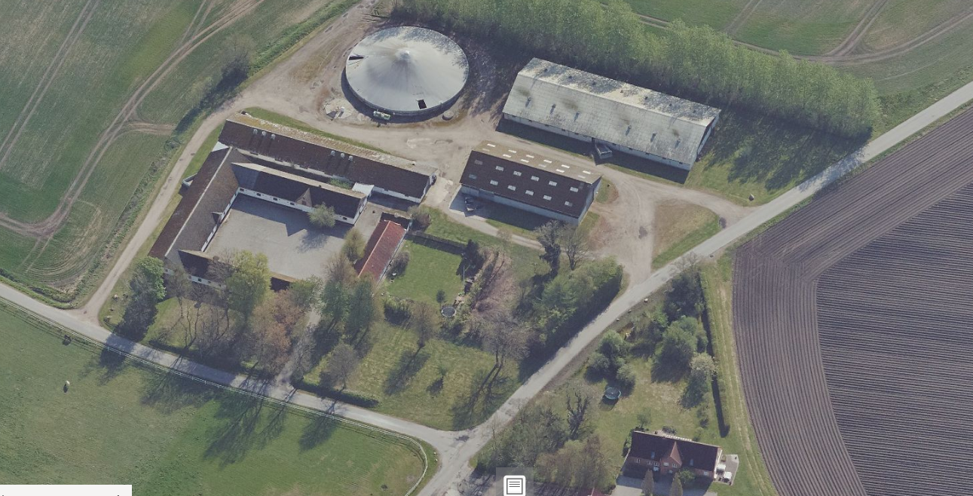
Figur 1 Møllegården set fra vest. Kilde: skraafoto.dk
Det vurderes siden der ikke ændres på farvevalg eller arkitektonisk udseende som følge af den ansøgte udvidelse, vil fremtoningen og det visuelle udtryk fra staldbygningerne være uændret og neutral i forhold til den eksisterende situation.

3.c Bygge- og beskyttelseslinjer
Der er ingen bygge- og beskyttelseslinjer der påvirker ejendommens bygningsmasse.

Derudover er der ligeledes ingen beskyttede sten- og jorddiger beliggende i umiddelbar nærhed af ejendommen.

3.d Kommunale udpegninger
Ejendommen ligger indenfor følgende specifikke kommunale udpegninger. Jf. kommuneplanen for Ålborg Kommune.

- 5.9.L2 Blandet bolig og erhverv omkring Ajstrup

Retningslinjerne omkring kommuneplanrammerne omhandler primært anvendelsen af bebyggelse, samt retningslinjer for opførsel af ny bebyggelse.

Den ansøgte produktionsændring omfatter ingen ændret anvendelse af bebyggelse, og det vurderes derfor at den ansøgte ændring er i tråd med retningslinjerne i kommuneplanen.

3.e Grundvand
Ejendommen inkl. jordtilliggende befinder sig udenfor områder med særlige drikkevandsinteresser, og befinder sig således også udenfor indvindingsoplande for drikkevandsindvinding.

Nærmeste indvindingsopland befinder sig 460 m syd for ejendommen. Nærmeste BNBO befinder sig imidlertid 440 m nord for ejendommen, som angivet i figur 2.

Ejendommen forsynes med offentligt vand fra vandværk. Der forefindes en markvandingsboring på ejendommen.

Al restvand fra husdyrproduktionen, samt vaskevand fra rengøring af staldene, løber i gyllekummerne og videre til ejendommens gyllebeholder.

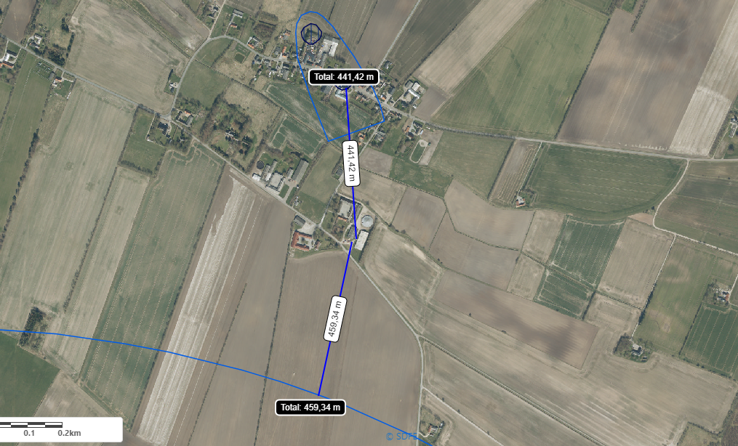
Figur 2 Ejendommens beliggenhed i forhold til nærmeste indvindingsopland, samt nærmeste BNBO
Der er i beredskabsplanen bilag 4 redegjort for ejendommens beredskab i forhold til udslip fra punktkilder, samt ved transport og pumpning af gylle, samt andre forhold som potentielt vil kunne påvirke grundvandsforhold.

Det vurderes at den planlagte produktionsændring ikke vil påvirke grundvands-eller drikkevandsinteresser, da ejendommen er beliggende udenfor områder med særlige drikkevandsinteresser, og da der i forbindelse med ansøgningen ikke foretages bygningsmæssige ændringer eller ændringer af staldindretning.

Ligeledes vurderes det at der på ejendommen ikke er en specifik øget risiko for udslip fra punktkilder. Ansøger vurderer at ejendommens beredskabsplan tager hånd om hvilke aktioner der skal tages i forbindelser med mindre uheld eller udslip.

3.f Overfladevand
Tagvand fra staldbygningen samt de øvrige bygninger på ejendommen ledes via tagrender til infiltration i grunden.

Det vurderes at udledningen af tagvand til overfladen er uændret som følge af den ansøgte ændring af produktionen.

3.g Generelle afstandskrav
Jf. udpegninger og beregninger i it-ansøgningen er der i nedenstående redegjort for afstandskrav i henhold til §§6-8 i Lov om miljøgodkendelse m.v. af husdyrbrug. Alle afstande er angivet som afstand til nærmeste staldbygning, eller gødningsopbevaringsanlæg som beregnet i it-ansøgningen.

Tabel 2 Oversigt generelle afstandskrav
Afstand fra staldbygning til: | Afstand, m | Krav ifølge Husdyrloven
Byzone eller sommerhusområde | >500 | 50 m
Lokalplan i landzone | 0* | 50 m
Nabobeboelse | 103 | 50 m
Habitatområde (Kat 1 natur) | >500 | 10 m
Kat 2 natur | >500 | 10 m
Enkelt vandindvinding | 43 | 25 m
Almene vandforsyningsanlæg | 377 | 50 m
Vandløb/sø | 104 | 15 m
Offentlig vej | 28 | 15 m
Levnedsmiddelvirksomhed | >500 | 25 m
Beboelse på samme ejendom | 10** | 15 m
Naboskel(Ny GB) | 37 | 30 m
* En del af ejendommens bygninger og stalde samt gyllebeholder befinder sig indenfor lokalplanlagt område. Imidlertid sker der et fald i lugtemission fra produktionen, som følge af introduktionen af hyppig udslusning i staldene og der søges med dette som grundlag for dispensation for afstandskravet.

** Afstandskrav til beboelse på samme ejendom er ikke overholdt. Der sker ingen ændringer i den pågældende stald der udløser afstandskravet. Derfor vurderes det som af underordnet betydning at afstandskravet ikke er overholdt.

3.h Ammoniak og påvirkning af natur og Natura 2000-områder
Se it-ansøgningen på husdyrgodkendelse.dk for udpegning og placering af naturtypekategorier.
Der er i denne ansøgning beregnet ammoniakdeposition til 3 naturpunkter, benævnt i tabel 3 som naturpunkt 1-3.

Der er valgt de naturpunkter som afstandsmæssigt er vurderet at ligge tættest på ejendommens staldbygninger og gylleopbevaringslagre.

Indledningsvis, sker der ingen øgning af ammoniakemissionen fra ejendommen, som følge af den ansøgte ændring.

Tabel 3 Oversigt naturpåvirkning
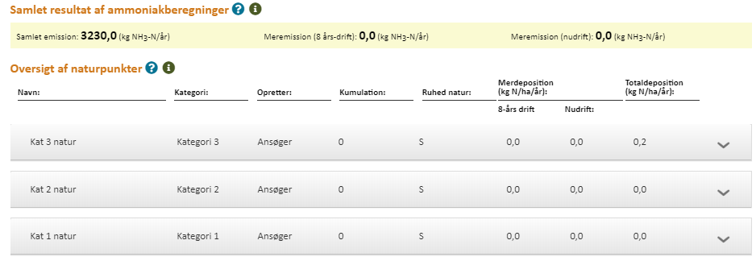
Det vurderes på baggrund af afstanden til naturområderne og det faktum at den ansøgte ændring ikke medfører øget ammoniakfordampning fra ejendommens produktion at samtlige generelle afskæringskriterier i forhold til påvirkning af natur er overholdt.

3.j Trafik og transport
Husdyrproduktionen på ejendommen er produktion og opfedning af slagtesvin. Grisene leveres som smågrise, fra ca. 30 kg og leveres til slagteri når de har nået en slagtemoden alder, typisk omkring 110 kg.

De primære transporter til og fra ejendommen består således af følgende:
- Transport af smågrise til ejendommen
- Transport af slagtesvin til slagteri
- Gyllekørsel
- Foderleverancer

De sekundære transporter til og fra ejendommen består af følgende:
- Afhentning af døde dyr
- Leverancer af forskelligt materiel

Der er i nogen grad transporter tilknyttet planteavlsdrift på ejendommen. Denne forventes uændret som følge af den ansøgte produktionsændring.

Der er 2 indkørsler til ejendommen som vedrører ejendommens husdyrproduktion, og 1 indkørsel til ejendommen, som primært er tilknyttet stuehuset.

Indkørsels- og oversigtsforholdene på ejendommen vurderes som forholdsvis gode, så længe færdselsloven overholdes.

Der er i nedenstående tabel 4. angivet en estimering af antal transporter til og fra ejendommen. Estimatet er beregnet på grundlag af en planlagt produktion på ca. 7500 slagtesvin årligt.

Tabel 4 Transportopgørelse
Transport til og fra ejendommen
 | Antal/mængde pr. år |  | Kapacitet pr. transport |  | Antal transporter pr. år |  | Transportmiddel | Kommentar
 | Nudrift | Ansøgt | Nudrift | Ansøgt | Nudrift | Ansøgt
Smågrise til ejendommen  Slagtesvin til slagteri | 7200  7200 | 7500  7500 | 600  200-220 | 600  200-220 | 10-12  30-35 | 12-13  35-40 | Lastbil/dyretransport | Transporter tilknyttet dyreholdets størrelse forventes stort set uændrede, med en mindre øgning i antal transporter af slagtesvin til slagteri.
Døde dyr |  |  | x | x | 52 | 52 | Lastbil/kadavervogn | Ugentlig afhentning
Tilkørt færdigblandet foder |  |  |  |  | 60 | 60 | Lastbil/foderbil | Levering af foder ca. 1 gang ugentligt
Gødning/gylle fra ejendommen til udbringning | 4000 ton | 4200 ton | 25 | 25 | 160 | 170 | Traktor med gylletræk. | En mindre stigning i antal transorter af gylle. Størstedelen af transporterne vil imidlertid gå direkte til udbringning på omkringliggende marker.
Diverse, affald, halm |  |  |  |  | 10 | 10 | Lastbil | Diverse transporter.
Samlet antal transporter: |  |  |  |  | 330 | 345
Bemærkninger:
En estimeret vurdering af antallet af transporter.

Ca. 345 transporter årligt. Samlet set bliver det ca. 6-7 transporter ugentligt.

Som udgangspunkt vil langt størstedelen af transporterne foregår i dagtimerne. Der kan dog blive tale om at enkelte transporter vil ligge udenfor normal arbejdstid.

Det vurderes således samlet set, at vejnettet omkring ejendommen, uden væsentlige problemer for den øvrige trafik, og uden uacceptable gener for naboer, vil kunne afvikle transporterne i forbindelse med udvidelsen.

Det vurderes samtidig at udvidelsen kun medfører en marginal forøgelse af antallet af transporter.

Ansøger forsøger at instruere vognmænd og chauffører i at tunge transporter skal gå udenom bymidten i Ajstrup.

3.k Rekreative og kulturhistoriske interesser
Det vurderes umiddelbart at de eneste rekreative interesser i lokalområdet, der påvirkes af husdyrbruget, er gang- og cykeltrafik i lokalområdet, samt brugen af samfundshuset i Ajstrup. Disse vil primært blive påvirket af trafiksituationen til og fra ejendommen, samt evt. lugtgener fra ejendommen.

Da trafiksituationen til og fra husdyrbruget vurderes at være stort set uændret, vurderes det ligeledes at rekreative interesser i lokalområdet ikke vil blive påvirket.

Derudover forventes den samlede lugtemission at falde, således at brugen af samfundshuset ikke vil blive yderligere påvirket af lugtgener fra ejendommen.

3.l Lugt og påvirkning af nærmeste omkringboende
Produktionsændringen er vurderet ift. lugtemission og lugtgeneafstande til de nærmest beliggende naboer:
- enkelt bolig uden landbrugspligt,
- samlet bebyggelse,
- lokalplanlagt område i landzone og
- byzone.

Se it-ansøgningen i husdyrgodkendelse.dk for beregning af afstande til boligtyper. Der er i ansøgningsskemaet med id 214555 angivet flere boliger som kontrol.

Ejendommen er beliggende i tilknytning til landsbyen Ajstrup, og lugtgenekriterierne til en række beboelser er som udgangspunkt ikke overholdt.

Tabel 5 Oversigt Lugtgener
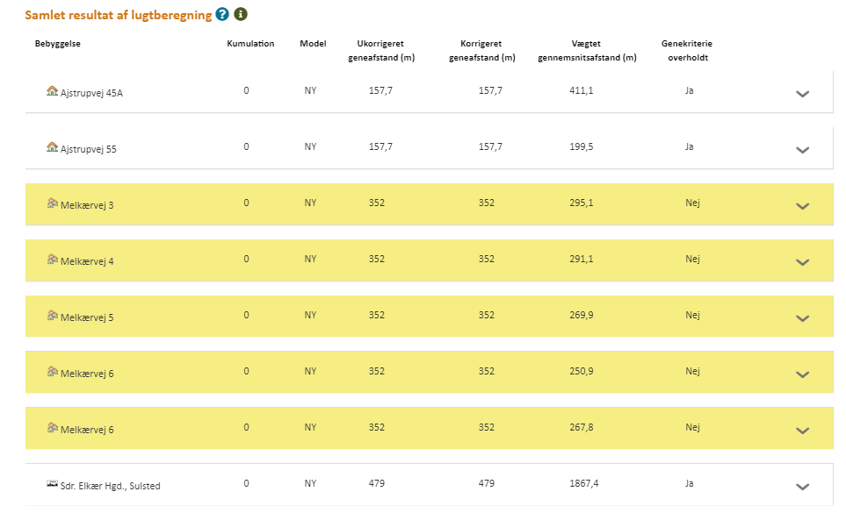
I forhold til nærmeste enkeltbolig uden landbrugspligt og nærmeste byzone/sommerhusområde er lugtgenekriterierne overholdt.

Men i forhold til nærmeste samlede bebyggelse er de ikke overholdt. Imidlertid, og i kraft af at lugtemissionen reduceres med 20 %, igennem forpligtelse til vilkår omkring hyppig udslusning, er lugtemissionen indenfor kriterierne for at kommunen kan dispensere for lugtgenekravene, igennem anvendelsen af den såkaldte 50 % regel.

Som argumentation for ansøgningen om dispensation kan nævnes at der ikke sker en forøgelse af lugtemissionen i den ansøgte produktion, men derimod en reduktion på 20 %, såvel samlet som i den enkelte staldafsnit. Derudover er den vægtede geneafstand til boligerne på Melkærvej 3-6 ved Ajstrup mere end 50 % af den vægtede gennemsnitsafstand fra ejendommens stalde.

Derudover er boligerne ved Melkærvej 3-6 beliggende Nord for ejendommen, og siden den dominerende vindretning må formodes at være vestlig, vil lugtgenerne fra husdyrbruget indirekte være yderligere begrænset herved. Der er ikke medregnet kumulation til lugtberegningerne til, da der ikke befinder sig andre husdyrbrug med en ammoniakemission over 750 kg NH3-N/år indenfor en afstand af 300 m fra Melkærvej 3-6.

Der ansøges hermed om dispensation for overholdelse af lugtgenekravene jf. §33 i husdyrgodkendelsesbekendtgørelsen, til produktionen på Melkærvej 11.

3.m Støj og støv og evt. lys påvirkning.
Der redegøres i dette afsnit udelukkende for forhold direkte tilknyttet husdyrbrugets drift og indretning. Evt. støv- og støjgener fra markdriften på markerne beliggende omkring ejendommen, er ikke medtaget i vurderingen.

Der vurderes overordnet ikke at den ansøgte udvidelse vil medføre en forøgelse af gener fra støj og støv, samt fra eventuelle lys- og vibrationsgener.

Der er i tabel 6 angivet de væsentligste støjkilder, som de vurderes, samt intensiteten og afhjælpende foranstaltninger foretaget på bedriften.

Tabel 6 Oversigt støjforhold
Støjkilde | Intensitet | Afhjælpende foranstaltninger | Evt. kommentarer | Vurdering af støjkilde
Flytning af levende dyr | Max. 2-3 gange ugentligt. | Udføres fortrinsvis i dagtimerne. | Her tænkes på selve støjen fra dyrene, ikke støj fra transporter. | Ansøger vurderer at støj fra flytning af dyr, i kraft af de afhjælpende foranstaltninger ikke vil opleves som væsentligt generende.
Ventilation | Kontinuerligt. | Ventilation rengøres omhyggeligt i forbindelse med endt produktionscyklus. | Forventes ingen ændringer eller stigning i intensitet. | Det vurderes at naboer ikke vil opleve en øget påvirkning i form af støj fra ventilation.
Kørsel/transporter/gylletransporter | Ca. 6-7 tunge transporter ugentligt | Langt de fleste transporter udføres primært i dagtimerne. | Støj fra selve kørslerne. | Der forventes ingen mærkbar ændring i intensistet.

Der er i tabel 7 angivet de væsentligste støvkilder, som vurderet af ansøger, samt intensiteten og afhjælpende foranstaltninger.

Støvkilde | Intensitet | Afhjælpende foranstaltninger | Evt. kommentarer | Vurdering af støvkilder
Håndtering af foder | Der leveres foder ca. 2 gange ugentligt til ejendommen. | Indblæsning foregår via studs til siloer, i foderladen. Al håndtering af foder sker i foderladen. Alt evt. spild fejes op og. | Al håndtering af foder til ejendommen, sker til foderladen. | Der forventes ingen ændring i intensitet af støvpåvirkningen.
Ophvivling af støv fra kørsler | Sæsonafhængig, og afhængig af vejrliget. | Renhold af indkørsler og veje. |  | Det vurderes at det kun er omkring indkørslen mod syd at der kan være gener for naboer, da det er denne der primært anvendes til større transporter.

Der er udendørs belysning i forbindelse med indgange og portåbninger, men der er ingen stærke projektører eller andet der kan virke særligt generende for naboer.

Det er ansøgers vurdering at generne fra støv og støj, samt evt. lysgener er forventelige for en produktion som den ansøgte. Ansøger vurderer også at der ikke er nogen særlige forhold ved produktionen der giver særligt væsentlige støv- og støjgener, samt at generne fra støv og støj ikke forventes at øges som følge af den ansøgte produktionsændring.

3.n Jord
Der er ikke i udlagt råstofgrave- eller interesseområde i umiddelbar nærhed af husdyrbruget.

Der sker ingen ændringer af bygningsmasse og der skal ikke udføres jordarbejde som følge af den ansøgte ændring.

3.o Uheld og risici
Uheld og risici er en udfordring for samtlige husdyrbrug. Langt de fleste risici modarbejdes ved at planlægge arbejde grundigt, og udføre i henhold til planen. Langt hen ad vejen er den bedste modforanstaltning mod uheld godt landmandskab.

Af betydelige risici for liv og helbred for dyr og mennesker kan nævnes følgende:
- Brand i stald og driftsbygninger
- Uheld i forbindelse med transport

Af betydelige risici for miljøet kan nævnes:
- Overløb af gylle
- Uheld/vælt ved transport af gylle
- Overfyldning ved optankning med drivstof
- Lækager i gyllebeholdere
- Overløb ved påfyldning af marksprøjte
- Tyveri af bekæmpelsesmidler

Brand i stald og driftsbygninger. Der er taget forholdsregler på husdyrbruget for at forhindre brand. Blandt andet er der opstillet brandslukningsudstyr. Samt der foreligger instrukser for de ansatte om hvad de skal gøre i tilfælde af brand. Derudover er der udarbejdet en beredskabsplan der fortæller hvilke aktioner der skal tages i forbindelse med brand. Se beredskabsplan bilag 4. Ligeledes er der installeret alarm i staldene.

Uheld i forbindelse med transport. Ved kørsel på offentlige veje vil det være færdselsreglerne der regulerer kørslen. Det forudsættes at kørsel foregår med korrekt belysning, uden overlæs, og med korrekt dæktryk samt at færdselsreglerne inkl. hastighedsgrænser til enhver tid overholdes.

Overløb af gylle. Der er altid overvågning ved pumpning af gylle. Ligeledes er der monteret gyllealarm.

Overfyldning ved optankning med drivstof. Påpasselighed ved påfyldning samt automatisk stop ved påfyldningspistol. Optankning af traktorer foregår altid under opsyn.

Lækager i gyllebeholdere. Der foretages beholderkontrol hvor det sikres at opbevaringslagrene er intakte og ikke beskadigede. Beholderen tømmes typisk en gang årligt med tanke på kontrol og inspektion.

Ansøger vurderer at så længe arbejdet planlægges grundigt, og der tages forbehold for de potentielle risici, samt at beredskabsplaner opdateres og følges, vil ejendommes drift kunne foregå uden betydelige risici for mennesker og miljø.
Der henvises desuden til afsnittet om management og egenkontrol, samt beredskabsplan (bilag 4). Her i gennemgås hvilke forholdsregler der skal tages af ejere og ansatte på husdyrbruget, hvis de beskrevne risici skulle opstå.

3.p Affald
Ansøger vurderer at det er begrænsede mængder affald der fremkommer fra ejendommens produktion. Størsteparten af emballagen på indkøbte varer, kommer i form af paller og papkasser samt plastikdunke, derudover kommer der såsæd og gødningssække som bigbags i plast.

Bigbags, tømmes og rengøres og yderposen og inderposen adskilles og leveres til genbrugsstation.

Af specielle affaldstyper kan nævnes mediciner og kanyler. Disse er vanskelige at nyttiggøre på anden vis end som farligt affald, og de behandles som sådan. Kanyler og andet risikoaffald opsamles i beholdere og leveres til modtagestation i Brønderslev kommune.

Affald der fremkommer ved anlæggets drift, vil blive opbevaret og bortskaffet i henhold til de til enhver tid gældende regler. Der er lavet egne afhentningsaftaler på de forskellige affaldsfraktioner, og der er ugentlig afhentning af restaffald via kommunal ordning.

Affaldshierarkiet som beskrevet miljøbeskyttelseslovens §6b opfyldes igennem en rationel bestilling af varer til ejendommen. Der bestilles, hvis muligt sække- og kassevarer i så store partier som muligt, dog tilpasset hvad der er rationelt for driften. Således begrænses den totale affaldsmængde.

Der tilsigtes mest muligt genbrug, hvor det giver mening. Der er på ejendommen en rimelig grad af sortering af affald i de største fraktioner. Blandt andet sorteres pap og plastik for sig. Herunder kan også nævnes at evt. metalskrot og elektroskrot afhændes til produkthandler således at de genanvendes i størst mulig grad.

Der er redegjort for placering af opbevaring af affaldsfraktioner på medsendte bilag 2.

3.q Døde dyr
Døde dyr opbevares på godkendt afhentningsplads som anvist på situationsplan bilag 2. Døde dyr afhentes af DAKA jf. regler om afhentning af dyr i bekendtgørelse om opbevaring af døde dyr.

3.r Fluer og Skadedyr
Skadedyr bekæmpes generelt i henhold til Statens Skadedyrsbekæmpelse samt kommunens anvisninger. Der er lavet egen aftale med hensyn til rottebekæmpelse.

Det er ansøgers vurdering at så længe skadedyr bekæmpes effektivt, og når problemerne opstår, samt i overensstemmelse med de af Aarhus Universitet, Institut for Agroøkologi, fastsatte retningslinjer herom, samt kommunens anvisninger, vil gener fra skadedyr ikke være uacceptable.

Ansøger oplever ikke væsentlige problemer som følge af skadedyr og fluer på nuværende tidspunkt, og vurderer også at gener fra skadedyr ikke vil øges som følge af udvidelsen.
___________________________________________________________________________

4. Befolkning og menneskers sundhed
Ansøger vurderer helt overordnet, at påvirkningerne på menneskers sundhed for omkringboende søgt begrænset i det omfang det er muligt.

Ansøger vurderer at ændringen af produktionen i de eksisterende bygninger ikke medfører øgede gener for omkringboende, blandt andet i kraft af ansøgers forpligtigelser til at gennemføre hyppig udslusning i staldene.

Der er i de ovenstående afsnit redegjort for hvilke elementer der påvirker befolkningen og menneskers sundhed. Der er ligeledes redegjort for husdyrbrugets håndtering af disse elementer samt evt. afbødende tiltag der foretages fra husdyrbrugets side for at begrænse denne påvirkning.

Risikoen ved MRSA eller antibiotikaresistens håndteres af generelle veterinærregler i fødevarestyrelsens regi. Det vurderes, at der ikke er nogen særlige forhold på ejendommen eller beliggenheden i forhold til naboer der gør, at der i forbindelse med miljøgodkendelsen skal stilles særlige vilkår i forhold til menneskers sundhed.

Ansøger vurderer at omkringboende som udgangspunkt kun vil blive påvirket af gener fra transport og i nogle tilfælde i form af lugt. Der er dog som tidligere redegjort for, kun en forventet marginal øgning i intensitet og antal transporter fra den ansøgte produktionsændring, og at lugtgener fra produktion er reduceret igennem implementering af hyppig udslusning.

Ansøger er bevidst om de påvirkninger som driften for de omkringboende har. Gyllekørsel til udbringning på markarealer, udføres i henhold til reglerne i husdyrgødningsbekendtgørelsen. Der omrøres kun i gyllebeholderne i forbindelse med lastning, ved transport til andre beholdere eller ved udkørsel.

Derudover forsøger ansøger at planlægge flest mulige aktiviteter indenfor almindelig arbejdstid, dog med forbehold for at der i spidsbelastningsperioder kan være behov for at arbejde udenfor almindelig arbejdstid.

Ansøger vurderer at der igennem opretholdelse af en god staldhygiejne, samt ved at tage hensyn til naboer samt god og grundig planlægning af arbejdsrutiner, er taget en række hensyn der kan være med til begrænse påvirkning fra husdyrbruget for omkringboende naboer, samt befolkningen generelt.

5. BAT – Bedst anvendelig teknologi
I ansøgningen redegøres der for brugen af BAT for følgende 5 områder:

- Ammoniak og staldindretning
- Foder og BAT for ernæringsmæssig styring
- Opbevaring/behandling af husdyrgødning
- Forbrug af vand og energi og BAT for effektiv energiudnyttelse
- Godt landmandskab og BAT i forhold til management.

I ansøgningen er der under de enkelte områder redegjort for ansøgers valg af teknik og evt. fravalg af oplagte teknikker. Der tages i redegørelsen udgangspunkt i EU-kommissionens referencedokument om BAT for intensiv svine og fjerkræhold samt BAT-blade og teknologibeskrivelser fra Miljøstyrelsen.
Da ejendommen vurderes at have en produktion over 2000 stipladser til slagtesvin, redegøres der i øvrigt i et senere afsnit for overvejelser over alternative teknologier og løsninger.

5.a Staldindretning og BAT for ammoniak
Staldsystemer i ansøgt situation fremgår af IT-ansøgningen. Herunder beskrives krav til BAT på ammoniak.

Følgende staldsystemer og gulvtyper indgår i ansøgningen:
- Slagtesvin. Drænet gulv+spalter (33%/67%)

Der indgår miljøteknologi i den ansøgte udvidelse i form af overdækning af den eksisterende gyllebeholder, overdækningen er allerede foretaget.

Der indgår ikke nye staldbygninger i ansøgningen, og der sker ingen ændringer i eksisterende bygninger der fordrer beregning af nyt BAT-grundlag.

Redegørelse for anvendelse af BAT ammoniak
I tabel 7 ses BAT-beregningerne for stalde, og i tabel 8 ses BAT-beregningerne for gylleopbevaringslagre.

Tabel 7 BAT-beregning stalde
Stald | Afdeling | Gulvtype/Dyretype | Produktionsareal | BAT krav pr. m² | Samlet BAT-krav | Effekt miljøteknologi | Faktisk emission
Stald Dannebrog 2001 | Slagtesvin | Slagtesvin. Drænet gulv+spalter (33%/67%) | 911 | 2,3 | 2095 | 0 | 2095
Gl. stald 1987 | Slagtesvin | Slagtesvin. Drænet gulv+spalter (33%/67%) | 421 | 2,3 | 968 | 0 | 968
I alt |  |  | 1332 |  | 3064 |  | 3064

Tabel 8 BAT for lagre
Lager | Overfladeareal i m² | BAT-krav pr. m² | Samlet BAT-krav | Effekt Miljøteknologi | Faktisk emission
GB1 3500 m³ | 832 | 0,4 | 333 | 50 % | 166
I alt |  |  | 333 |  | 166

Det samlede vejledende ammoniaktab pr. år opnåeligt for hele anlægget ved anvendelsen af BAT er beregnet til 3396 kg NH3-N/år, og det faktiske ammoniaktab fra hele anlægget er beregnet til 3230 kg NH3-N/år. BAT-kravet vurderes dermed overholdt.

Samlet konklusion
Det vurderes samlet set at BAT-niveauet for staldindretning og ammoniak er overholdt.
____________________________________________________________________________________

5.b Foder, foderopbevaring og fodringstrategi og BAT for ernæringsmæssig styring
Der anvendes indkøbt færdigfoder på ejendommen. Fodersammensætningen vælges ud fra grisenes livsstadie og vægt.

Foder leveres med foderbil og opbevares midlertidigt i ejendommens siloer i foderlade.

Der anvendes fasefodring til grisene, så foderblandingerne tilpasses til grisens livscyklus.
Foderplaner tilpasses løbende og dokumentation herfor samt for tilsætning af fytase, registreres og opbevares på ejendommen hvor foderet blandes, og vil kunne fremvises på forlangende i forbindelse med tilsyn i form af recepter. Således opfyldes husdyrgodkendelsesbekendtgørelsens krav omkring fodring og dokumentation herfor på et IE-brug.

Redegørelse for anvendelse af BAT
Med henblik på at reducere dyrenes N-udskillelse er det BAT at tilpasse foderet til dyrenes behov i de forskellige produktionsfaser (fasefodring), at optimere foderet på baggrund af fordøjelige/disponible næringsstoffer samt at tilsætte foderet aminosyrer

Ved fasefodring er det muligt at tilpasse foderrationen til grisenes livscyklus, samt næringsstofbehov i de forskellige vægtklasser. Derved reduceres udskillelsen af næringsstoffer i grisenes gødning.

Der tilsættes fytase til foderet hvorved fordøjelsen af foderets naturlige indhold af fosfor øges og udskillelsen af fosfor med gødningen reduceres.

Samlet konklusion
Sammenholdes ansøgers valg af fodringsteknik med BREF-dokumentet, vurderes det at det ansøgte projekt lever op til BAT for ernæringsmæssig styring.

5.c Opbevaring og behandling af husdyrgødning og BAT
Al husdyrgødning der produceres på ejendommen, forekommer som gylle.

Der er pr nuværende 1 gyllebeholder i brug på ejendommen, samt en procestank. Der er monteret gyllealarm på beholderen.

Gyllebeholderen, gyllekummer og rørføringer er bygget i bestandige og korrosionssikrede materialer.

Gyllebeholderen opfylder Husdyrgødningsbekendtgørelsens skærpede krav til pumper etc. Der udføres 5-års beholderkontrol af godkendt firma, da gyllebeholderen er beliggende under 100 m fra nærmeste vandløb. Beholderen tømmes normalt 1 gang årligt med henblik på inspektion.

Al håndtering, behandling og udbringning af husdyrgødning, foregår i henhold til reglerne i husdyrgødningsbekendtgørelsen.

Der er redegjort for opbevaringskapacitet i vedlagte bilag 5.

Redegørelse for anvendelse af BAT
Jf. BREF er det BAT at opbevare gylle i en stabil beholder, der kan modstå mekaniske, termiske og kemiske påvirkninger. Beholderens bund og vægge skal være tætte og korrosionsbeskyttede. Beholderens skal tømmes jævnligt af hensyn til eftersyn og vedligeholdelse – normalt 1 gang årligt. Der omrøres kun i gyllen umiddelbart før tømning af beholderen. Det er endvidere BAT at overdække beholderen med fast låg eller med et naturligt flydelag eller et flydelag, der etableres med snittet halm eller tilsvarende.

Jf. BREF kan det være BAT at behandle husdyrgødning på bedriften med visse betingelser. Disse betingelser vedrører landbrugsareal til rådighed, overskud af eller efterspørgsel på lokale næringsstoffer, teknisk assistance, markedsmuligheder for produktion af grøn energi samt lokale regler. Er der f.eks. et overskud af næringsstoffer i området og manglede arealer til at udbringe husdyrgødningen så kan det være BAT at foretage separation af husdyrgødningen.

Samlet konklusion
Sammenholdes ejendommens foranstaltninger vedr. opbevaring og behandling af husdyrgødning, med BREF-dokumentet vurderes det at det ansøgte projekt lever op til BAT.
__________________________________________________________________________________

5.d Energi- vand, og resurseforbrug og BAT for effektiv energiudnyttelse
Ansøger vurderer overordnet at der på ejendommen er anvendt de tiltag, i forhold til effektiv energiudnyttelse, der er rationelle for driften, og anset som tilsvarende i forhold til staldbygningernes alder og nedslidningsgrad.

Tabel 9 Ressourceforbrug
Oversigt over forbrug | Nudrift | Ansøgt | Bemærkninger
El | 85000 kWh | 85 kWh | Der er forventes ikke noget øget forbrug.
Vand | 4500 m³ | 4500 m³ | Der forventes ikke noget øget forbrug
Fyringsolie | 30000 l | 30000 l | Opvarmning af stalde, vurderes konstant, der forventes ingen ændring.

Strømforbruget går i hovedsag, til belysning, ventilation, gyllepumper og foderanlæg.

Strømforbruget kontrolleres løbende og følges op. Der foretages udskiftninger af defekt eller udtjent materiel, når behovet opstår. Ved udskiftning vil der vælges den eller de energibesparende løsninger der vurderes rationelle for driften på ejendommen.

Der udskiftes som udgangspunkt løbende til belysning, efterhånden som armaturer bliver slidt op. Ved udskiftning vælges der LED-belysning.

Med hensyn til vandforbrug og BAT, så registreres vandforbrug og følges op løbende. Dette gøres i regi af ejendommens miljøledelsesplan.

Alle rørføring, samlinger og drikkekopper kontrolleres, og utætheder repareres og defekte drikkekopper og rør udskiftes. Staldene iblødsættes før nedvaskning ved vask af stalde.

Redegørelse for anvendelse af BAT
Miljøstyrelsen har ikke opstillet egentlige branchespecifikke krav til energiforbrug og andet resurseforbrug i forbindelse med fastlæggelsen af de vejledende BAT-standardvilkår, idet forbruget vil afhænge af de driftsmæssige forhold på den enkelte ejendom.

Når der anvendes mekanisk ventilation, er det BAT at optimere udformningen af ventilationssystemet samt at undgå modstand gennem hyppigt eftersyn og rengøring af ventilationssystemet. Det er desuden BAT at anvende lavenergibelysning.

I henhold til BREF er det med henblik på at reducere vandforbruget BAT at rengøre stald og inventar med højtryksrenser efter hver produktionscyklus, at foretage regelmæssig kalibrering af drikkevandsanlæg for at undgå spild, at registrere vandforbrug samt at finde og reparere evt. lækager.

Samlet konklusion
Sammenholdes ansøgers tiltag med henblik på reduktion af energiforbruget med BREF-dokumentet vurderes det, at det ansøgte projekt lever op til BAT.

5.e Generel management og godt landmandskab
Da ejendommen omfatter mere end 2000 stipladser til slagtesvin, er den omfattet af BAT-konklusionerne for intensivt opdræt af fjerkræ og slagtesvin. Herunder beskrives ansøgers tilgang til management på ejendommen ift. BAT-konklusionerne.

Med denne ansøgning forpligter ansøger sig til med udgangspunkt i BAT-konklusionerne, at indføre og praktisere et miljøledelsessystem på sin ejendom, baseret på udgangspunkterne i BAT-konklusionerne. Sammenholdt med overholdelsen af den generelle miljølovgivning på området samt vilkår givet i en miljøgodkendelse efter Husdyrbrugloven, er det ansøgers opfattelse at husdyrbruget lever op til BAT.

Der praktiseres på ejendommen godt landmandskab. Godt landmandskab indbefatter blandt andet at beredskabsplaner udarbejdes og opdateres, at der føres dagligt opsyn med stald-, opbevarings- og foderanlæg. At der foreligger vedligeholdsplaner for staldenes inventar og udstyr, som for eksempel ventilation og vandsystem. At de ansatte oplæres i henhold til en oplæringsplan, og er bekendte, med rutiner og praksis for vedligehold og beredskab. De ansatte oplæres og uddannes til at kunne håndtere disse forhold.

Der udarbejdes mark- og gødningsplan i henhold til lovkrav, så tildelingen af næringsstoffer til afgrøderne optimeres.

Der er tilknyttet en række fagkonsulenter, der gennemgår bedriften med ejer og medarbejdere efter behov. Blandt andet foretages der e-kontrol.

Fodersammensætning og fodringsstrategi evalueres og tilpasses løbende, så nyeste viden altid anvendes, og at foderets indhold er tilpasset svinenes livscyklus.

Der føres medicinjournal og logbog for gylletanke. Gyllebeholderen bliver kontrolleret hvert 5. år af autoriseret kontrollant. Og gyllepumpning foregår altid under opsyn.

Personalet uddannes løbende gennem kurser og efteruddannelse.

Energi- og vandforbrug, samt forbrug af energi til opvarmning registreres og følges op, opfølgningen sker i regi af ejendommens miljøledelsessystem.

BAT vedr. management og egenkontrol
I henhold til BREF (2017) er det BAT at uddanne bedriftens personale, at registrere energi- og ressourceforbrug samt forbrug og anvendelse af handels- og husdyrgødning. Endvidere at have procedurer for at sikre ren- og vedligeholdelse af bygninger og inventar, at planlægge gødning af markerne korrekt samt at have nødfremgangsmåde ved evt. uheld.

Samlet konklusion
Sammenholdes ansøgers redegørelse for management og egenkontrol med BREF-dokumentet vurderes det, at det ansøgte projekt lever op til BAT for management og landmandskab.

6. Anvendte teknologier og evt. fravalg af oplagte teknologier.

På dette husdyrbrug anvendes der følgende teknologier registreret på MST teknologiliste:
- Overdækning af gyllebeholderen
- Hyppig udslusning af gylle

Der har i den ansøgte produktion ikke været behov for at anvende ammoniakreducerende miljøteknologi, udover de allerede anvendte teknologier til reduktion af ammoniak, da alle generelle afskæringskriterier i forhold til ammoniakdeposition til natur er opfyldt.

Der er fravalgt etablering af gyllekøling, da reelt set ikke er praktisk muligt at etablere i eksisterende stalde, uden omfattende renoveringer af gyllekummer og spaltearealer. Det vil uanset kræve en ombrydning af staldgulvene, for at kunne læge køleslanger ned, og vil således fordre en ny BAT-beregning for staldenes ammoniakudledning. Teknologien er således fravalgt.

Der implementeres på ejendommen miljøteknologien hyppig udslusning, således at gyllen sluses ud en gang ugentligt. Der føres logbog over udslusningen. Dette tiltag er med til at reducere lugtpåvirkningen fra ejendommen.

Hvad angår teknologi og materiel til reduktion af energiforbrug, vurderer ansøger at ejendommen er forholdsvis opdateret i forhold til nyeste teknologi. Der er således ikke nogen åbenbare investeringer, som ikke allerede er foretaget, til reduktion af energiforbrug som vurderes relevante.

7. Reduktion af miljøpåvirkning og afværgeforanstaltninger
Ansøgers valg til reduktion af miljøpåvirkninger og anvendte afværgeforanstaltninger.

Det vurderes overordnet at en høj grad af renhold og ordnede forhold på ejendommen, suppleret med igennem godt landmandskab at tage hensyn til naboer og omkringboende, er med til at reducere påvirkningen af miljø og omkringboende.

Selvom ejendommen er beliggende forholdsvis tæt på naboer og beboelse, vurderes det at den ansøgte ændring af produktionen kan gennemføres uden væsentlig genepåvirkninger for naboer og omkringboende.

Støj og støv
Der er i tidligere afsnit redegjort for påvirkning i form af støv og støj.

Det vurderer dog også at der ikke er forhold ved produktionen der opleves som væsentligt generende.

Det vurderes dermed fra ansøgers side, at de afbødende tiltag der reelt er mulige at foretage, for produktionen på ejendommen, er udført.

Lugt
Der er i tidligere afsnit redegjort for påvirkning af naboer i forhold til lugt.

Den mest effektive måde at reducere påvirkning i form af lugt fra produktionen på ejendommen, er at opretholde en høj grad af renlighed i stalde. Dette gøres af flere årsager, blandt andet også i forhold til dyrevelfærd, og de ansattes trivsel.

Derudover forpligter ansøger sig til at gennemføre hyppig udslusning i staldene, som redegjort for i tidligere afsnit.

Ammoniak
Der er etableret overdækning på gyllebeholderen på ejendommen. Således er ammoniakudledningen fra denne halveret.

Der er ikke behov for yderligere etablering af ammoniakreducerende miljøteknologi, for hverken at overholde generelle afskæringskriterier, eller opfyldelsen af BAT, ligesom afstanden til naturområder er så stor at det fra ansøger vurderes at påvirkningen på omkringliggende natur, fra produktionen på ejendommen er minimal.

Beskyttelse af jord og grundvand
God ledelse og dygtige medarbejdere er den bedste beskyttelse mod utilsigtede uheld. Derudover er der udarbejdet en beredskabsplan for husdyrbruget som opdateres. Denne beredskabsplan indeholder retningslinjer og handlingsplaner for hvad der skal gøres i tilfælde af uheld, brand og udslip.

8. Undersøgte alternativer
Da der ikke sker nogen ændringer i produktionen eller nogen bygningsmæssige ændringer som følge af den ansøgte produktion, og da lugtpåvirkningen er reduceret igennem tiltag der gennemføres i de eksisterende stalde, vurderes det at der reelt ikke er tale om nogle væsentlige alternativer, til den ansøgte produktion.

Nul-alternativet er at den lovlige produktion på ejendommen fortsætter, hvor lugtemissionen reelt er højere end den ansøgte produktion.

9. Ved IE-husdyrbrugets ophør
Ved ophør af produktion på husdyrbruget, vil dette meddeles kommunen. Staldene og ventilationsanlæg vil blive nedvasket, og gyllekummer tømmes. Silo- og foderanlæg vil ligeledes skulle tømmes og rengøres.

Ved ophør vil gyllebeholdere som ikke længere skal anvendes efter ophør, blive taget ud af drift i henhold til regler i bekendtgørelse om kontrol af beholdere til opbevaring af flydende husdyrgødning.

Ved ophør vil nødvendige foranstaltninger for at undgå forureningsfare fra bygninger, produktionsarealer og gyllebeholdere, blive foretaget.

Ved ophør af produktion på ejendommen, vil der senest 4 uger efter driftsophør indsendes et oplæg til vurdering af omfanget af forurenet jord og grundvand på husdyrbruget. Efter påbud fra kommunen vil der blive foretaget nødvendige undersøgelser og analyser, for at klarlægge eventuel forurenings omfang. Ud fra disse udarbejdes en risikovurdering for at klarlægge risikoen ved den eventuelt påviste forurening.

Hvis der igennem risikovurderingen påvises en væsentlig risiko for menneskers sundhed eller miljø, vil oplægget også indeholde tiltag for at sikre at forureningen begrænses til af kommunen udpeget niveau.

10. Miljøledelse
For alle IE-husdyrbrug skal der formuleres og føres et miljøledelsessystem. Ansvarlig for driften af husdyrbruget skal formulere:
- En miljøpolitik med afsæt i husdyrbrugets miljøforhold
- Fastsætte miljømål
- Udarbejde handlingsplaner for de fastsatte miljømål
- Minimum 1 gang årligt evaluere miljøarbejdet og foretage justeringer af mål og handlingsplaner
- Minimum 1 gang årligt gennemgå miljøledelsessystemet

Ansøger forpligter sig igennem denne ansøgning til at praktisere miljøledelse på sin bedrift.

Målsætninger formuleres når behovet identificeres, og følges løbende op med tiltag. Medarbejdere involveres i målsætninger og gennemføring af tiltag. Miljøledelsesplan, med målsætning og tiltag opdateres løbende, men gennemgås en gang årlig.

Dokumentation for at der gennemføres et miljøledelsessystem vil blive opbevaret på husdyrbruget.

